­МИНИСТЕРСТВО ОБРАЗОВАНИЯ РЕСПУБЛИКИ БЕЛАРУСЬ

Учреждения образования «БЕЛОРУССКИЙ ГОСУДАРСТВЕННЫЙ

ТЕХНОЛОГИЧЕСКИЙ УНИВЕРСИТЕТ»

Факультет Информационных технологий

Кафедра Программной инженерии

Специальность 1–40 01 01 Программное обеспечение информационных технологий

Направление специальности 1–40 01 01 10 Программное обеспечение информационных технологий (программирование интернет-приложений)

**ПОЯСНИТЕЛЬНАЯ ЗАПИСКА**

**КУРСОВОГО ПРОЕКТА:**

по дисциплине «Объектно-ориентированные технологии программирования и стандарты проектирования»

Тема «Ресторан азиатской кухни Oishi»

Исполнитель

студентка 2 курса группы 5 Буданова Ксения Андреевна

(Ф.И.О.)

Руководитель работы ст. преподаватель Сухорукова И. Г. (учен. степень, звание, должность, подпись, Ф.И.О.)

Курсовой проект защищен с оценкой

Председатель Пацей Н. В.

(подпись)

Оглавление

ВВЕДЕНИЕ 3

1. Анализ прототипов и литературных источников 4

1.1. Анализ прототипов 5

1.1.1. 1С:Ресторан 5

1.1.2. JOWI 6

1.1.3. LeClick 7

1.2. Постановка задачи 8

2. Анализ требований к программному средству и разработка функциональных требований 9

2.1. Определение требований к программному средству 9

2.2 Описание средств разработки 9

3. Проектирование программного средства 11

3.1. Проектирование архитектуры приложения 11

3.2. Проектирование доступа к базе данных 12

3.3. Диаграммы UML, взаимосвязь всех компонентов 13

3.4. Проектирование архитектуры проекта 13

4. Реализация программного средства 16

4.1. Общая структура 16

4.2. Основные классы программного средства 18

4.3. Описание классов и методов программного средства 19

4.3.1. Регистрация 19

4.3.2. Авторизация 19

4.3.3. Заполнение формы заказа 19

4.3.4. Просмотр меню 20

4.3.5. Просмотр информации о статусе заказа 20

4.3.6. Регистрация заказов и оповещение клиентов о подтверждении заказа 20

5. Тестирование 21

5.1. Тестирование авторизации и регистрации 21

5.2. Тестирование функции приложения 27

6. Руководство по использованию 29

ЗАКЛЮЧЕНИЕ 37

Список использованных источников 38

ПРИЛОЖЕНИЕ А 39

ПРИЛОЖЕНИЕ Б 40

ПРИЛОЖЕНИЕ В 41

# ВВЕДЕНИЕ

Ни для кого не секрет, что самый важный ресурс каждого человека в нашем мире – время. Его нельзя вернуть, восстановить или повернуть вспять. Более того, в условиях стремительно развивающегося мира многим людям приходится много учиться и работать. По этой причине очень важно правильно распоряжаться своим временем. И данное программное средство поможет справиться с этим.

Данный курсовой проект направлен на автоматизацию работы ресторана и упрощение процесса оформления заказа и бронирования столиков. С одной стороны, оно упростит задачу для работников ресторана, поскольку позволяет с лёгкостью получить доступ ко всем текущим заказам с заранее рассчитанной стоимостью, просматривать склад на наличие всех необходимых продуктов, а также добавлять и изменять пункты меню. С другой стороны, для клиентов откроется прекрасная возможность заранее забронировать столик и выбрать желаемые пункты меню, которые будут приготовлены ко времени, которое непосредственно будут выбирать сами клиенты. Это позволит посетителям заведения не волноваться о поиске свободных мест и не тратить время на ожидание приготовления блюд. Благодаря всему этому повысится общая производительность труда, скорость оформления заказов и, как следствие, прибыль ресторана.

Главная задача данного курсового проекта – это разработка программного средства, которое реализует все вышеперечисленные функции и решает поставленные задачи. В качестве интерфейса прикладного программирования был выбран обширный API-интерфейс — Windows Presentation Foundation (WPF), предназначенный для создания настольных программ с графически насыщенным пользовательским интерфейсом.

Для работы с WPF использовался объектно-ориентированный язык программирования с С-подобным синтаксисом — С#, разработанный для создания приложений на платформе Microsoft .NET Framework, а также Microsoft SQL Server для хранения данных.

Содержание данной пояснительной записки отражает этапы выполнения курсового проекта.

# 1. Анализ прототипов и литературных источников

Для того чтобы окончательно определиться с постановкой задачи курсового проекта, необходимо проанализировать прототипы программных средств выбранной темы.

# 1.1. Анализ прототипов

При изучении программ-прототипов было выявлено несколько схожих по функциональности программ. Все программные средства представлены в качестве приложений для поддержания здоровья. Результат анализа представлен ниже.

# 1.1.1. 1С:Ресторан

Решение предназначено для автоматизации сетевых и одиночных предприятий общественного питания, работающих по классической схеме обслуживания гостей с официантом (оформление предварительного заказа на столик).

С помощью решения могут быть автоматизированы независимые и сетевые предприятия любых форматов и концепций – рестораны, кафе, бары, столовые, подразделения питания гостинично-ресторанных комплексов, развлекательных центров и другие предприятия питания.

Интерфейс «1С:Ресторан» представлен на рисунке 1.1

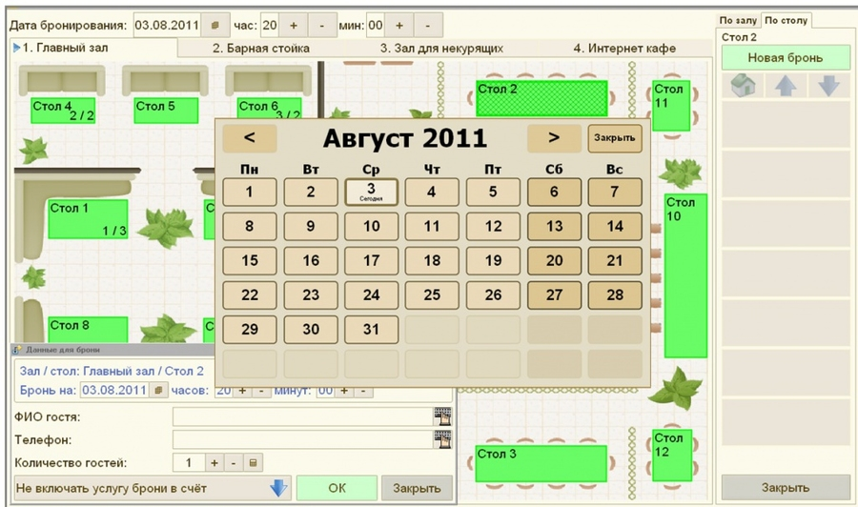

Рисунок 1.1 – Интерфейс «1С:Ресторан»

Проанализировав данное программное средство, можно выделить его основные достоинства и недостатки.

Недостатки:

* слишком нагруженный интерфейс;
* высокая стоимость обслуживания для начинающего бизнеса;
* необходимость в найме специалистов для работы с данным программным средством;

Достоинства:

* подходит для крупных внедрений;
* пользовательский интерфейс может быть адаптирован для каждого сотрудника;
* кроме настольного приложения, ещё существует мобильное приложение для официантов;

[1C Предприятие [Электронный ресурс] Метод доступа: <https://solutions.1c.ru/catalog/restaurant/feat> Дата доступа: 01.04.2022]

# 1.1.2. JOWI

Программа для автоматизации кафе, ресторанов и баров. Интернет-панель администратора синхронизируется с локальным модулем официанта. Есть приложения для менеджеров зала, официантов, которые синхронизируют данные между собой (официант принял заказ, повар увидел, какое блюдо нужно готовить, менеджер получает информацию о времени приготовления и т.п.).

Интерфейс «JOWI» представлен на рисунке 1.2.

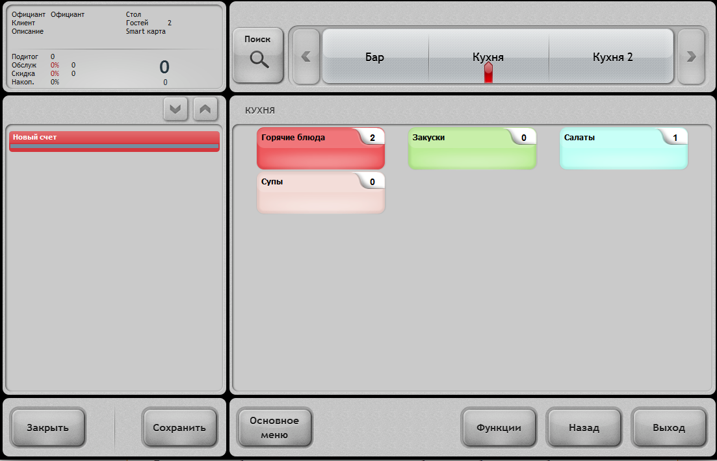

Рисунок 1.1. – Интерфейс «1С:Ресторан»

Проанализировав данное программное средство, можно выделить его основные достоинства и недостатки.

Недостатки:

* устаревший и не очень приятный дизайн;
* небольшое количество функций;

Достоинства:

* невысокая стоимость продукта;
* есть приложение для гостей;
* поддерживает функцию бронирования столиков;

[JOWI [Электронный ресурс] – Метод доступа: <https://www.jowi.club> – Дата доступа: 02.04.2022]

# 1.1.3. LeClick

CRM для ресторанов + сервис для поиска и бронирования ресторана. Виртуальная карта столиков. Интеграция с кассовой системой, отчеты, таргетированные SMS и E-mail рассылки. Форму заказа можно разместить на собственном сайте и на сайтах партнеров.

Интерфейс «LeClick» представлен на рисунке 1.2.

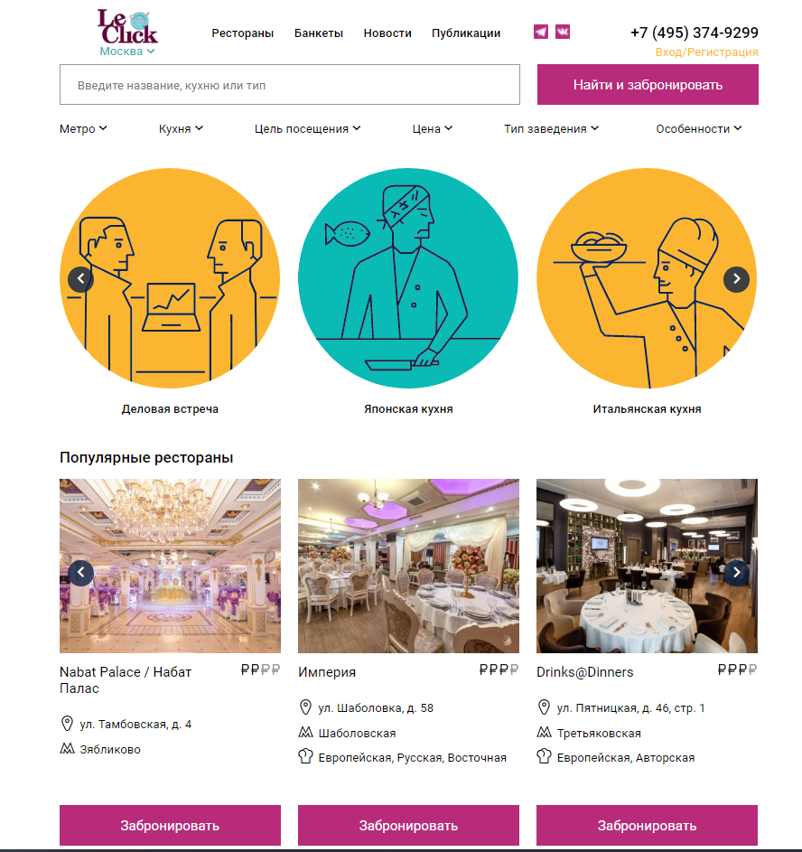

Рисунок 1.1. – Интерфейс «1С:Ресторан»

Проанализировав данное программное средство, можно выделить его основные достоинства и недостатки.

Недостатки:

* маленький функционал;
* примитивный интерфейс;
* плохая поддержка со стороны администрации;

Достоинства:

* есть множество фильтров для поиска подходящего заведения;
* возможность управлять заказами;
* есть приложение для гостей;
* поддерживает функцию бронирования столиков;
* есть множество фильтров для поиска подходящего заведения;

[LeClick [Электронный ресурс] Метод доступа: <https://leclick.ru> Дата доступа: 03.04.2022]

# 1.2. Постановка задачи

Проанализировав прототипы, были выделены основная задача и функциональные требования проекта.

Основной задачей курсового проекта является разработка десктопного приложения, позволяющего выполнять авторизацию и регистрацию пользователей, пользователю в лице администратора добавлять пункты меню с информацией о них с возможностью удаления, при поступлении заказов обрабатывать их и оповещать клиента об их подтверждении по почте, пользователю в лице клиента просматривать все пункты меню и столики для бронирования, совершать заказ и отслеживать его статус, а также просматривать информацию о ресторане и оставлять комментарии.

Функциональные требования описаны в главе 2.

# 2. Анализ требований к программному средству и разработка функциональных требований

Прежде чем приступить непосредственно к этапу разработки проекта прежде необходимо сформулировать функциональные требования к программному средству.

# 2.1. Определение требований к программному средству

Функционально ПС должно выполнять следующие задачи:

Администратор сервиса имеет возможность:

* Поддерживать работу c базой данных;
* Регистрировать заказы;
* Оповещение клиента о подтверждении заказа (почта);

Клиент, пользующийся сервисом, имеет возможность:

* Выполнять регистрацию и авторизацию;
* Заполнять форму заказа по заданным формам;
* Загружать файлы/изображения;
* Просматривать информацию о статусе заказа;
* Просматривать информацию о блюдах;
* Оставлять отзывы.

# 2.2 Описание средств разработки

При разработке приложения были использованы:

* интегрированная среда разработки Microsoft Visual Studio 2019;
* программная платформа .NET Framework 4.8
* язык программирования C#;
* расширяемый язык разметки XAML;
* технология WPF;
* технология Entity Framework 6.4.4;
* Microsoft SQL Server.

В качестве интерфейса прикладного программирования был выбран обширный API-интерфейс – Windows Presentation Foundation (WPF), предназначенный для создания настольных программ с графически насыщенным пользовательским интерфейсом. В основе графической технологии WPF лежит мощная инфраструктура, основанная на DirectX. Это является одним из основных отличий WPF от более ранней технологии создания пользовательских интерфейсов – Windows Forms.

[Руководство по WPF [Электронный ресурс] – Режим доступа: <https://metanit.com/sharp/wpf/#google_vignette> – Дата доступа: 03.04.2022.]

Для работы с WPF использовался объектно-ориентированный язык программирования с С-подобным синтаксисом – С#, разработанный для создания приложений на платформе Microsoft .NET Framework.

Чтобы осуществлять связь между базой данных и приложением на C# необходим посредник. И именно таким посредником является технология Entity Framework. Она предоставляет собой объектно-ориентированную технологию доступа к данным, является object-relational mapping (ORM) решением для платформы .NET Framework. Entity Framework предоставляет возможность взаимодействия с объектами посредством LINQ to Entities. Центральной концепцией Entity Framework является понятие сущности или entity. Сущность представляет набор данных, ассоциированных с определенным объектом. Поэтому данная технология предполагает работу не с таблицами, а с объектами и их наборами.

[Руководство по Entity Framework [Электронный ресурс] – Режим доступа: <https://metanit.com/sharp/efcore/> – Дата доступа: 15.04.2022. ]

**2.3 Спецификация функциональных требований**

Для функциональности ПС необходимо создание базы данных для хранения информации приложения. Подробно о базе данных описано в главе 3.

В программном средстве «Ресторан азиатской кухни Oishi» при запуске необходимо реализовать регистрацию и авторизацию пользователей для дальнейшего использования приложения. Для авторизации входными параметрами являются логин и пароль пользователя, которые содержатся в базе данных. Для того чтобы зарегистрироваться необходимо ввести логин и пароль. Введенные данные, успешно прошедшие валидацию, заносятся в базу данных, а пользователь получает доступ к приложению.

При авторизации администратора он может на странице «Меню» просматривать пункты меню, которые уже занесены в базу данных, а также удалять их и добавлять новые. На странице «Заказы» он может регистрировать заказы и оповещать об этом клиентов.

При авторизации клиента он может на станице «Меню» просматривать меню и перемещаться между разделами. На странице «Бронь» он может выбрать стол, который хочет забронировать. На странице «Заказать» он может забронировать стол, указать дату и время брони, а также указать пожелания. На странице «О нас» клиент может узнать информацию о заведении, а ещё оставить комментарий с фотографией. При нажатии на кнопку «Статус заказа» он увидит статус своего заказа.

Кнопка для выхода из приложения должна возвращать пользователя к окну авторизации, а выпадающий список в меню приложения позволяет менять язык программного средства на английский и обратно.

Все данные о блюдах, забронированных столах, заказах и пользователях должны заноситься в базу данных в соответствующие таблицы.

# 3. Проектирование программного средства

# 3.1. Проектирование архитектуры приложения

Для реализации поставленной задачи была создана локальная база данных Oishi. База данных состоит из 5 таблиц, перечисленных ниже.

На рисунке 3.1. представлена структура таблицы «USERS», которая содержит информацию о пользователе: логин, пароль и тип пользователя.

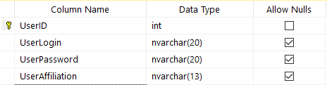

Рисунок 3.1. – Структура таблицы «USERS»

На рисунке 3.2. представлена структура таблицы «MENU», которая содержит информацию о блюдах: название, цена, вес, описание, тип и изображение блюда.

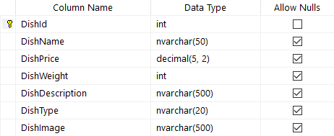

Рисунок 3.2. – Структура таблицы «MENU»

На рисунке 3.3. представлена структура таблицы «TABLES», которая содержит информацию о столах: порядковый номер стола.

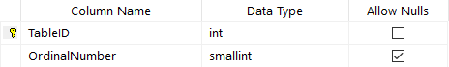

Рисунок 3.3. – Структура таблицы «TABLES»

На рисунке 3.4. представлена структура таблицы «ORDERS», которая содержит информацию о заказах: ссылка на пользователя, время брони, ссылка на стол, почта пользователя, пожелания и статус заказа.

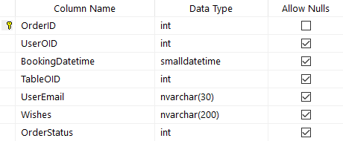

Рисунок 3.4. – Структура таблицы «ORDERS»

На рисунке 3.5. представлена структура таблицы «REVIEWS», которая содержит информацию о комментариях: ссылка на пользователя, картинка и текст комментария.

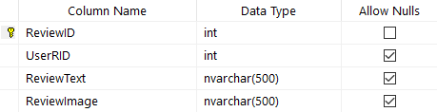

Рисунок 3.5. – Структура таблицы «REVIEWS»

Логическая схема базы данных представлена в Приложении А.

Таблица USERS имеет зависимости в виде внешних ключей UserOID и TableOID, которые сопоставляются с первичными ключами таблиц USERS и TABLES соответственно.

Для таблицы REVIEWS внешним ключом является столбец UserRID, который соответствует первичному ключу таблицы USERS.

Таблицы соединены связями «один ко многим», т. е. несколько строк из дочерней таблицы зависят от одной строки в родительской таблице.

[Связи между таблицами базы данных [Электронный ресурс] – Режим доступа: <https://habr.com/ru/post/488054/> – Дата доступа: 18.04.2022.]

# 3.2. Проектирование доступа к базе данных

Для доступа к базе данных используется Entity Framework 6. Этот подход предоставляет ряд существенных преимуществ: нам не нужно беспокоиться о коде доступа к данным и не нужно знать деталей работы СУБД SQL Server и синтаксиса языка запросов T-SQL, вместо этого мы работаем с таблицами базы данных как с классами C#, с полями этих таблиц - как со свойствами классов, а синтаксис SQL-запросов заменен на  [LINQ](https://professorweb.ru/my/LINQ/base/level1/info_linq.php). Entity Framework берет на себя обязанности по преобразованию кода C# в SQL-инструкции.

Существуют 3 подхода по проектированию базы данных:

* Database-First;
* Model-First;
* Code-First.

В своей работе я использовала подход Database-First, при данном подходе рабочий процесс создания модели начинается с создания и проектирования базы данных. После генерации сущностных классов модели из существующей базы данных, работа с Entity Framework аналогична подходам Code-First и Model-First. Это означает создание объекта класса контекста и использование этого объекта для выполнения необходимых задач.

[DataBase First [Электронный ресурс] – Режим доступа: <https://docs.microsoft.com/en-us/ef/ef6/modeling/designer/workflows/database-first> Дата доступа: 22.04.2022]

# 3.3. Диаграммы UML, взаимосвязь всех компонентов

Диаграмма UML – это графическое представление набора элементов, изображаемое чаще всего в виде связанного графа с вершинами (сущностями) и ребрами (отношениями). Диаграммы рисуют для визуализации. Основная цель диаграмм – визуализация разрабатываемой системы с разных точек зрения.

Приложение спроектировано таким образом, что каждый класс выполняет свои функции и практически не зависит от других. Диаграмма классов представлена в Приложении Б.

# 3.4. Проектирование архитектуры проекта

На рисунке 3.10. изображена диаграмма вариантов использования данного приложения.

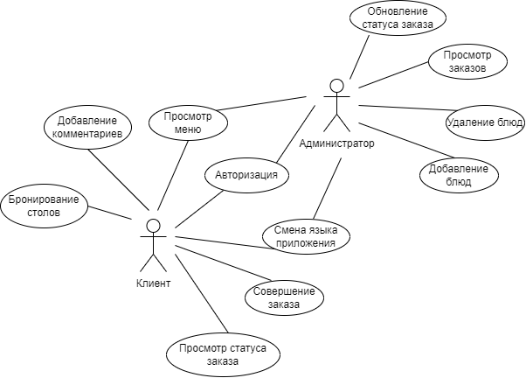

Рисунок 3.10. – Диаграмма вариантов использования приложения

Данная диаграмма отражает следующие функции:

1) Для администратора сервиса:

* Обновление статуса заказа;
* Просмотр заказов;
* Удаление блюд;
* Добавление блюд;
* Просмотр меню;
* Авторизация;
* Смена языка приложения.

2) Для клиента:

* Просмотр меню;
* Авторизация;
* Смена языка приложения;
* Совершение заказа;
* Просмотр статуса заказа;
* Бронирование столов;
* Добавление комментариев.

На рисунке 3.11. была спроектирована диаграмма последовательности для регистрации нового пользователя. На диаграмме последовательности отображаются только те объекты, которые непосредственно принимают участие во взаимодействии.

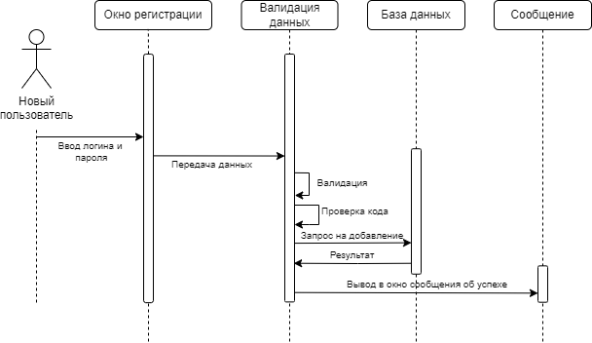

Рисунок 3.13. – Диаграмма последовательности регистрации

Регистрация нового пользователя осуществляется следующим образом:

В окне регистрации пользователь вводит придуманный логин и пароль. Затем, эти данные проходят валидацию. Если введённые значения успешно пройдут валидацию, то затем следует запрос в базу данных для добавления нового пользователя. В случае успешной регистрации пользователя выводится окно с соответствующим сообщением.

# 4. Реализация программного средства

# 4.1. Общая структура

Программное средство «Ресторан азиатской кухни Oishi» имеет следующую структуру, представленную на рисунке 3.9

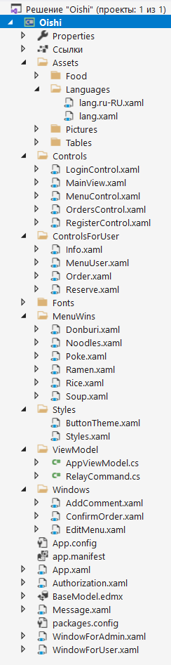

Рисунок 3.9. – Структура проекта

Описание структуры основных папок и файлов проекта представлено в таблице 3.9.

Таблица 3.9 – Описание структуры папок и файлов проекта

|  |  |
| --- | --- |
| Имя файла | Содержание |
| App.config | Файл с параметрами проекта. |
| Папка Assets | Папка, содержащая необходимые изображения. |
| Папка Languages | Папка, содержащая словари ресурсов для языка. |
| Controls | Папка, содержащая пользовательские элементы управления для администратора. |
| ControlsForUser | Папка, содержащая пользовательские элементы управления для клиента. |
| Fonts | Папка, содержащая шрифты. |
| MenuWins | Папка, содержащая окна для вывода различных блюд. |
| Styles | Папка, содержащая словари ресурсов для стилей. |
| ViewModel | Папка, содержащая классы для работы с командами. |
| Windows | Папка, содержащая окна для взаимодействия с приложением. |
| Authorization.xaml | Окно для авторизации. |
| Message.xaml | Окно для вывода сообщений. |
| WindowForAdmin.xaml | Окно для администратора. |
| WindowForUser.xaml | Окно для клиента. |

Более подробное описание содержимого папок программного средства описано в таблице 3.10.

Таблица 3.10 – Описание файлов проекта

|  |  |
| --- | --- |
| Имя файла | Содержание |
| lang.ru-RU.xaml | Словарь ресурсов для русского языка. |
| lang.xaml | Словарь ресурсов для английского языка. |
| LoginControl.xaml | Пользовательский элемент управления для авторизации. |
| MainView.xaml | Пользовательский элемент управления для главного окна. |
| MenuControl.xaml | Пользовательский элемент управления для управления базой данных с блюдами. |
| OrdersControl.xaml | Пользовательский элемент управления для управления заказами. |
| RegisterControl.xaml | Пользовательский элемент управления для регистрации. |
| Info.xaml | Пользовательский элемент управления, содержащий информацию о ресторане. |

Продолжение таблицы 3.10

|  |  |
| --- | --- |
| MenuUser.xaml | Пользовательский элемент управления для просмотра меню клиентом. |
| Order.xaml | Папка, содержащая окна для взаимодействия с приложением. |
| Reserve.xaml | Окно для авторизации. |
| BaseModel.edmx | Модель данных ADO NET. |
| Donburi.xaml- Soup.xaml | Окно для вывода блюд по категориям. |
| ButtonTheme.xaml | Словарь ресурсов для стилей кнопок. |
| Styles.xaml | Словарь ресурсов со стилями для всего программного средства. |
| AppViewModel.cs | ViewModel для команд. |
| RelayCommand.cs | Класс, реализующий паттерн ICommand. |
| AddComment.xaml | Окно для добавления комментариев. |
| ConfirmOrder.xaml | Окно для подтверждения заказов. |
| EditMenu.xaml | Окно для редактирования меню. |
| USERS.cs | Класс сущности USERS. |
| MENU.cs | Класс сущности MENU. |
| REVIEWS.cs | Класс сущности REVIEWS. |
| RESTABLES.cs | Класс сущности RESTABLES. |
| ORDERS.cs | Класс сущности ORDERS. |

# 4.2. Основные классы программного средства

Для выполнения основных технических задач программного средства «Ресторан азиатской кухни Oishi» должны быть реализованы следующие функции и соответствующие им классы и методы:

− Регистрация;

− Авторизация;

− Заполнение формы заказа;

− Просмотр меню;

− Просмотр информации о статусе заказа;

− Регистрация заказов и оповещение клиентов о подтверждении заказа;

Далее подробно рассмотрены каждые из необходимых функций и созданные для их реализации классы и функции.

# 4.3. Описание классов и методов программного средства

# 4.3.1. Регистрация

Для осуществления регистрации нового пользователя реализован класс RegisterControl. При нажатии пользователя на кнопку «Создать аккаунт» вызывается основной метод register_Click(). В пределах этого же метода происходит валидация введённых пользователем данных. Для валидации пароля используются регулярные выражения, проверяющие пароль на присутствие в нём символов латинского алфавита, цифр и специальных символов. Кроме того, логин нового пользователя также проверяется на корректность: если пользователь с таким логином уже существует, то появится окно с сообщением об ошибке.

После прохождения валидации новый пользователь будет добавлен в базу данных приложения и сможет вернуться на страницу с авторизацией.

Для перехода к странице регистрации со страницы входа реализован метод reg_Click(), выполняющийся при нажатия пользователя на кнопку «Регистрация» на странице входа.

Листинг реализации класса RegisterControl представлен в приложении В.

[Регулярные выражения [Электронный ресурс] – Метод доступа: <https://docs.microsoft.com/en-us/dotnet/standard/base-types/regular-expressions> Дата доступа: 25.04.2022]

# 4.3.2. Авторизация

Для осуществления авторизации реализован класс LoginControl. При нажатии на кнопку «Войти» будет вызван основной метод класса enter_Click(). В этом же методе мы проверяем введённые пользователем данные на корректность. В случае успешной валидации будет осуществлён поиск введённого пользователем логина с указанным паролем. В случае неудачи будет выведено окно с соответствующей ошибкой.

Затем, если в базе данных найдётся пользователь с таким логином и паролем, то выведется приветственное сообщение и будет произведён переход в главное окно.

Листинг реализации класса LoginControl представлен в приложении В.

# 4.3.3. Заполнение формы заказа

Чтобы клиент мог оформить заказ, прежде всего ему нужно перейти на страницу «Заказать». В пределах этой страницы реализован класс Order. Основной метод данного класса – b1_Click(), который вызывается посредством нажатия на кнопку «Готово». В этом методе происходит валидация введённых пользователем данных. В случае успешной валидации мы сохраняем данные в таблице «ORDERS» базы данных.

Листинг реализации класса Order представлен в приложении В.

# 4.3.4. Просмотр меню

После успешной авторизации клиент направляется в главное окно WindowForUser, где может выбрать одну из функций, находящихся в выдвигающемся боковом меню. При нажатии на пункт «Меню» клиент будет направлен в окно, содержащее основные типы блюд. В зависимости от выбора при нажатии на один из типов клиент будет перенаправлен в одно из окон: Donburi, Poke, Noodles, Ramen, Rice или Soup.

Принцип вывода блюд для каждого из типов идентичен. Для примера рассмотрим класс Donburi.

Листинг реализации класса Donburi представлен в приложении В.

# 4.3.5. Просмотр информации о статусе заказа

В выдвигающемся боковом меню окна WindowForUser находится кнопка, позволяющая выполнить проверку статуса заказа. При нажатии на неё вызывается метод Button_Click().

Реализация данного метода представлена в приложении В.

# 4.3.6. Регистрация заказов и оповещение клиентов о подтверждении заказа

Данную функцию может выполнять администратор. В выдвигающемся боковом меню есть пункт «Заказы», за который отвечает класс OrdersControl. Благодаря этому классу администратор может увидеть заказы, оставленные клиентами и подтвердить их, нажав на соответствующую кнопку «Подтвердить», вызывающую метод Button_Click(). При нажатии на данную кнопку статус заказа меняется с 0 (значит, что заказ не готов) на 1. Кроме того, после обновления статуса заказа клиенту на почту приходит письмо, содержащее информацию о заказе.

Реализация класса OrdersControl представлена в приложении В.

# 5. Тестирование

# 5.1. Тестирование авторизации и регистрации

В момент авторизации возможна ситуация, когда пользователь вводит некорректные данные. Обработка таких данных происходит с помощью вывода ошибки в окно сообщений. Примеры обработки исключительных ситуаций в окне авторизации представлены на рисунках 5.1.–5.4.

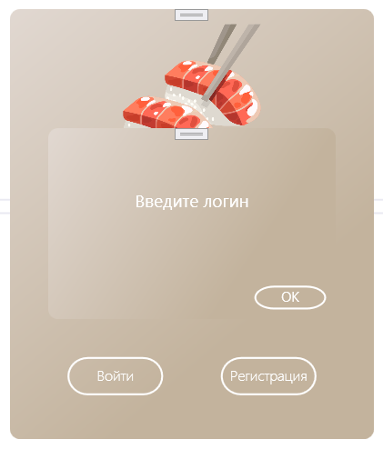

Рисунок 5.1. – Обработка пустого логина

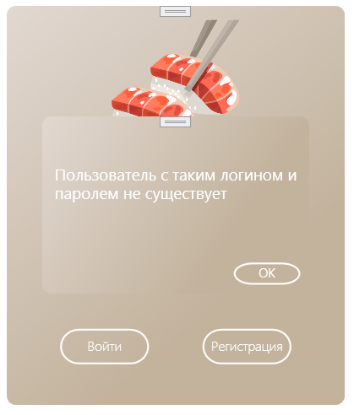

Рисунок 5.2. – Обработка некорректно введённых данных

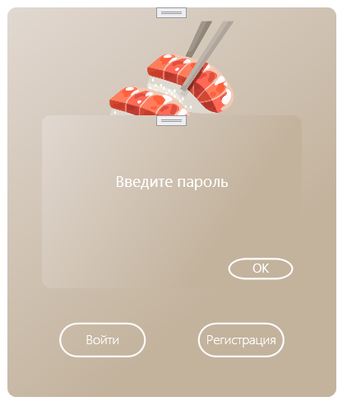

Рисунок 5.3. – Обработка пустого пароля

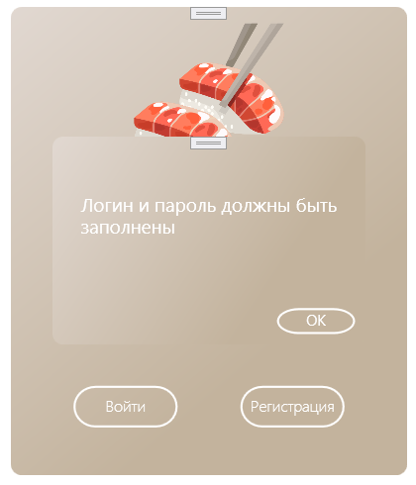

Рисунок 5.4. – Обработка пустых данных

Примеры обработки исключительных ситуаций в окне регистрации представлены на рисунках 5.5. – 5.13.

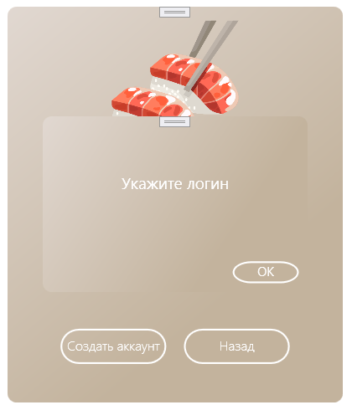

Рисунок 5.5. – Обработка пустого логина

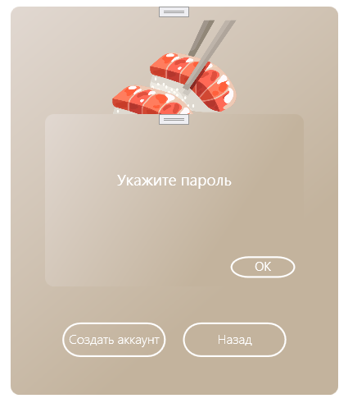

Рисунок 5.6. – Обработка пустого пароля

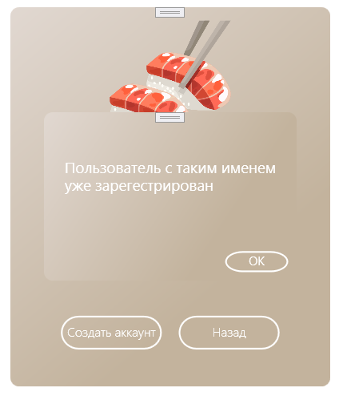

Рисунок 5.7. – Обработка повторяющегося логина

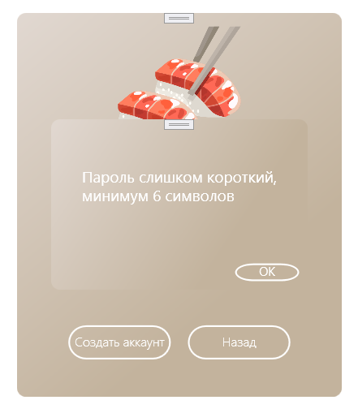

Рисунок 5.8. – Обработка пароля, не соответствующего требованиям

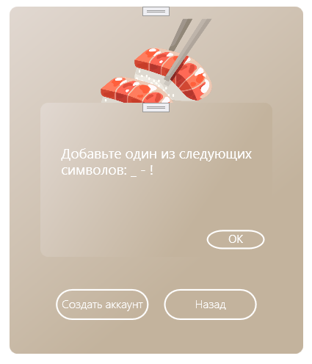

Рисунок 5.9. – Обработка пароля, не соответствующего требованиям

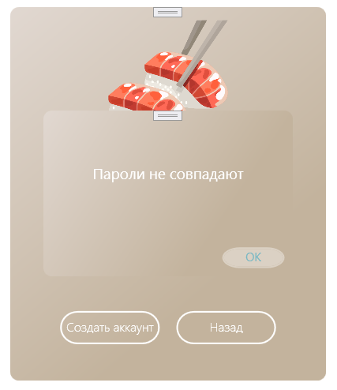

Рисунок 5.10. – Обработка несовпадающих паролей

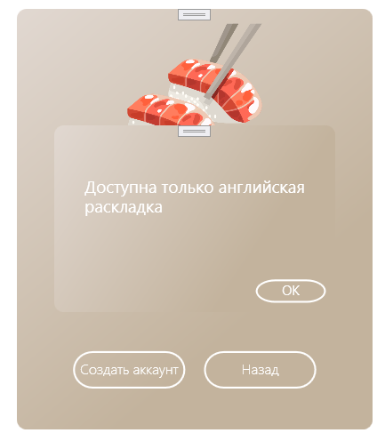

Рисунок 5.11. – Обработка пароля, не соответствующего требованиям

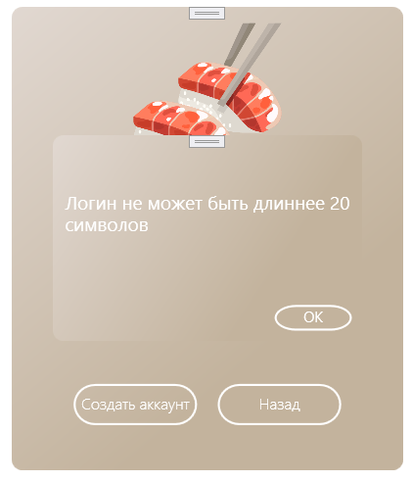

Рисунок 5.12. – Обработка логина, не соответствующего требованиям

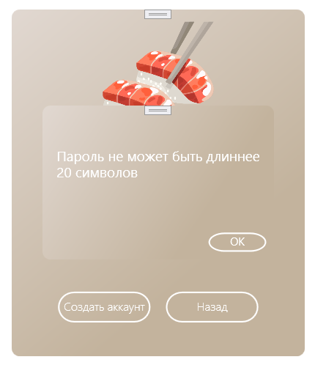

Рисунок 5.13. – Обработка пароля, не соответствующего требованиям

# 5.2. Тестирование функции приложения

При оформлении заказа есть множество нюансов, которые необходимо проверить. Часть из них продемонстрирована на рисунках 5.14.–5.16.

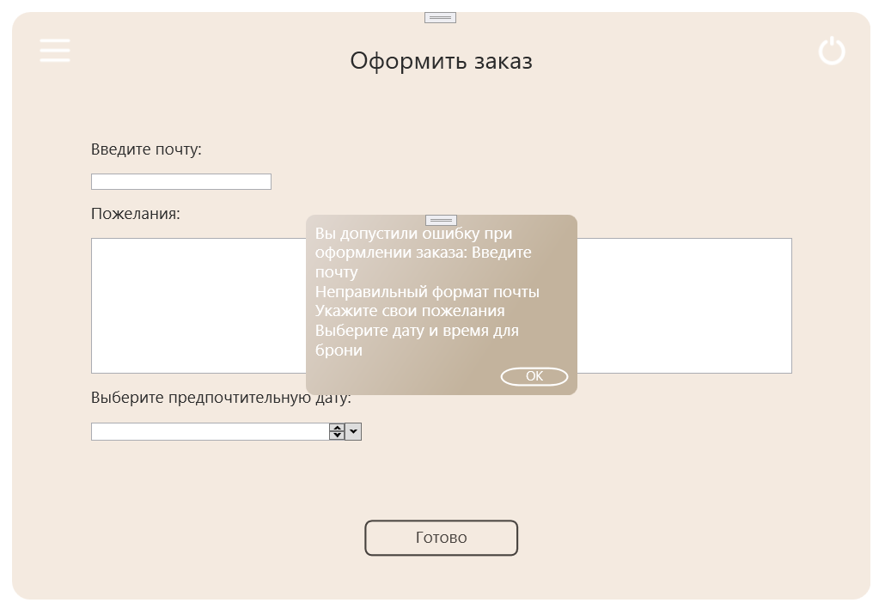

Рисунок 5.14. – Оформление заказа

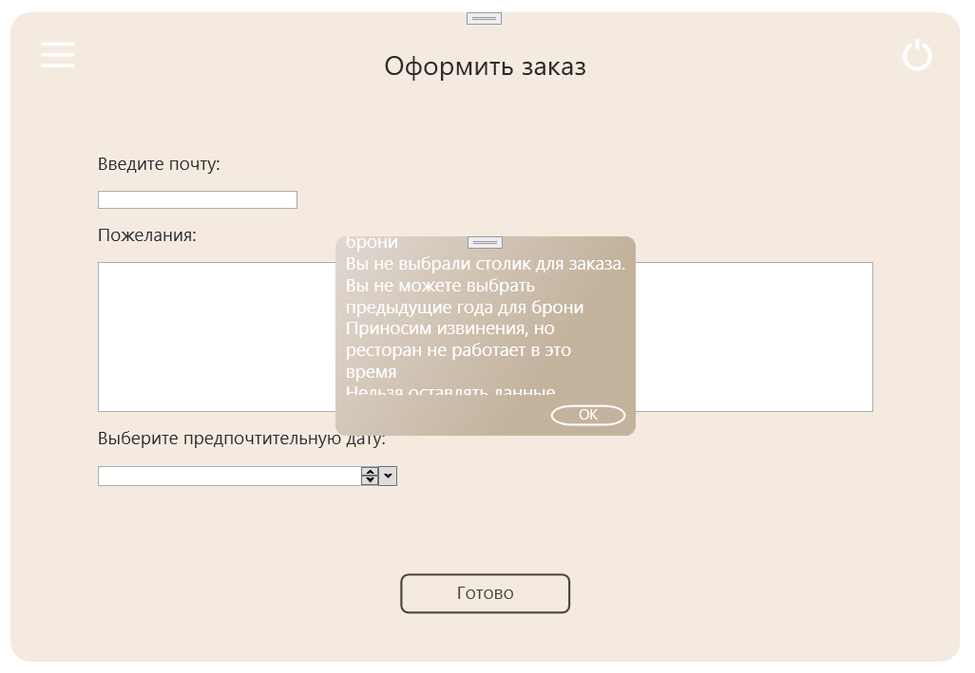

Рисунок 5.15. – Оформление заказа

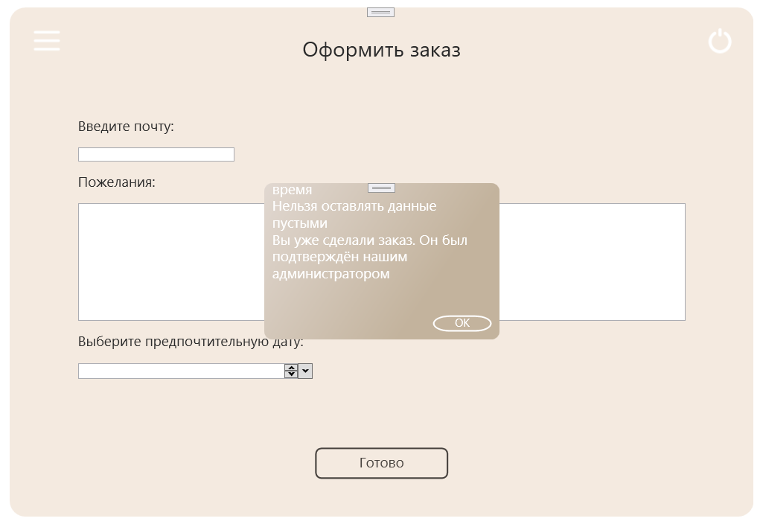

Рисунок 5.16. – Оформление заказа

# 6. Руководство по использованию

После запуска приложения пользователь должен войти под зарегистрированной ранее учетной записью (рисунок 6.1) или зарегистрироваться (рисунок 6.2) для дальнейшего использования ПС.

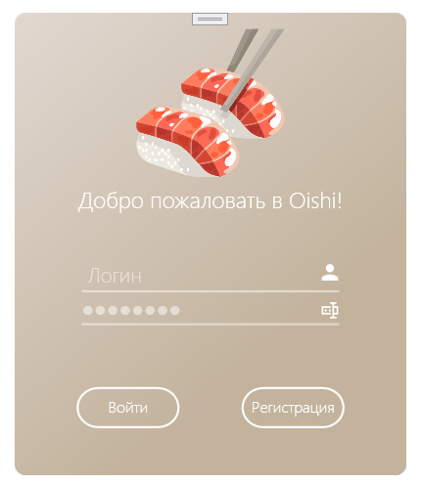

Рисунок 6.1. – Окно авторизации

При регистрации указывается логин и пароль.

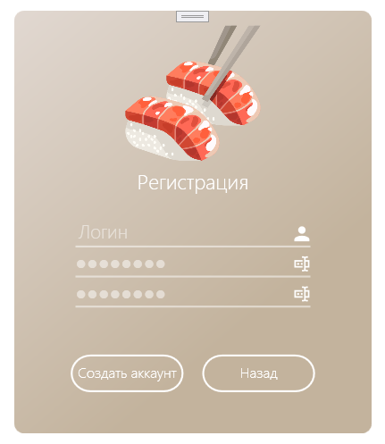

Рисунок 6.2 – Регистрация

При успешном входе в аккаунт в лице клиента появляется окно с большим выбором возможностей (Рисунок 6.3–6.4).

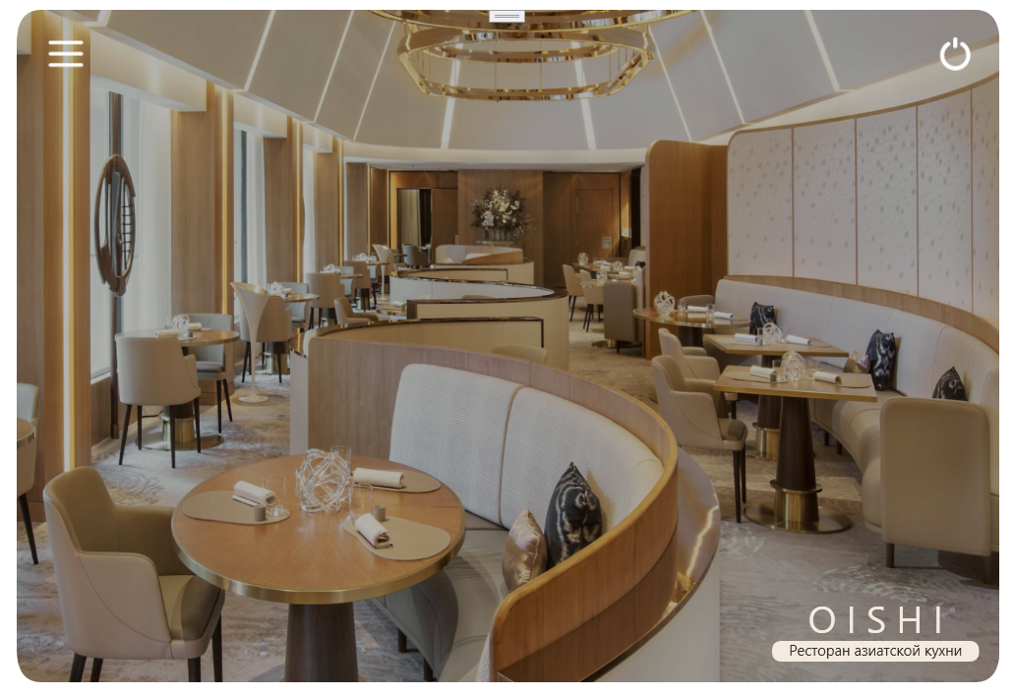

Рисунок 6.3. – Главное окно

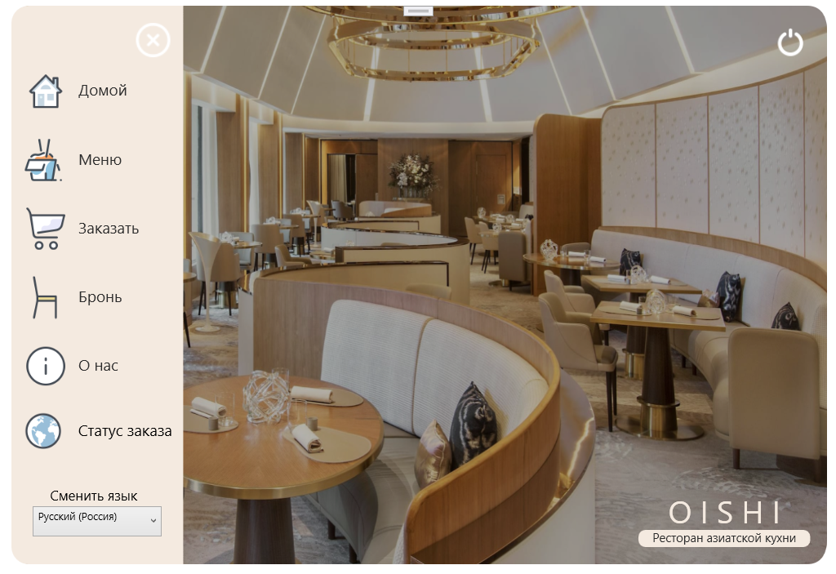

Рисунок 6.4.

При выборе пункта «Меню» клиенту станет доступен выбор из нескольких категорий блюд (Рисунок 6.4).

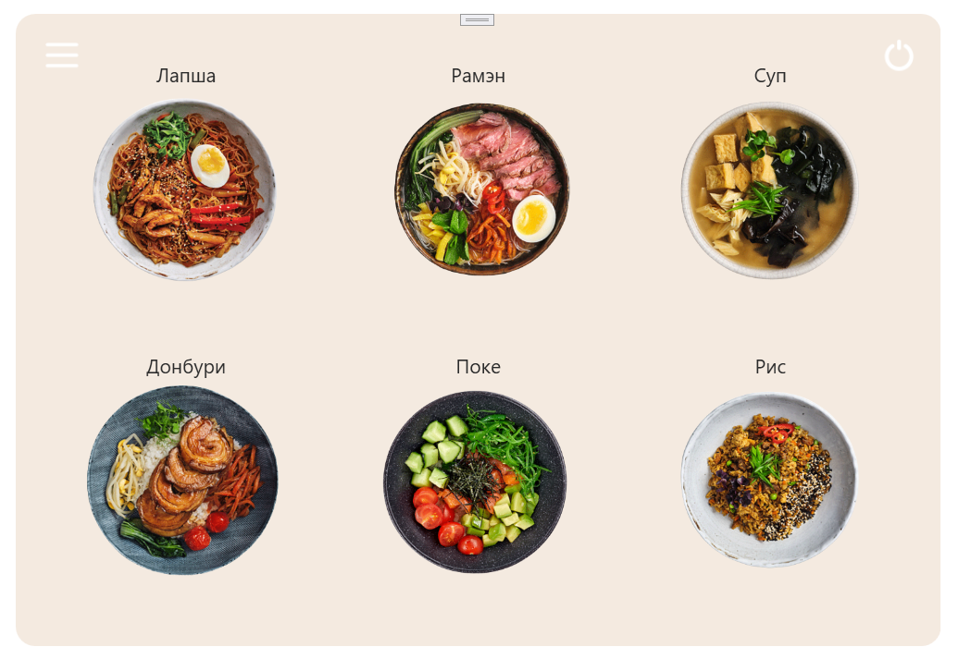

Рисунок 6.4. – Категории

При нажатии на один из пунктов меню клиент увидит конкретные блюда, относящиеся к данной категории (Рисунок 6.5).

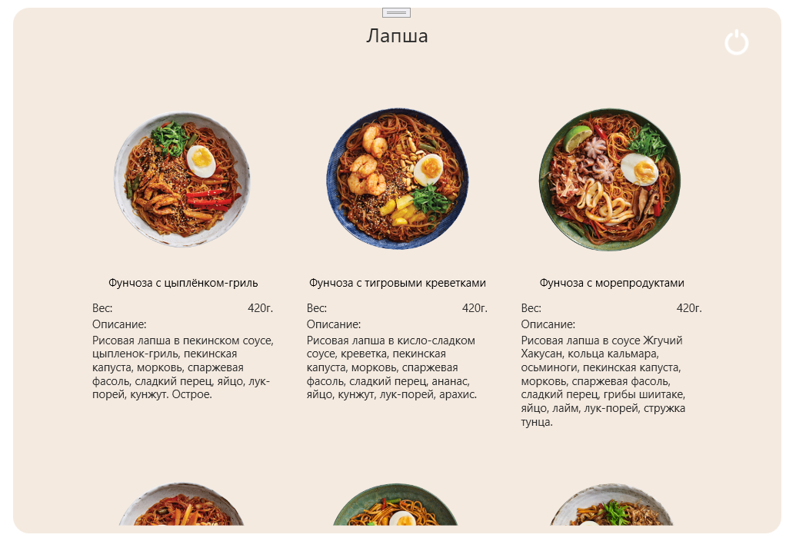

Рисунок 6.5. - Меню

При выборе категории «Бронь» клиент получит фотографии с указанием столов (Рисунок 6.6.) При нажатии на номер стола, приложение запомнит выбор клиента для дальнейшего оформления заказа (Рисунок 6.7).

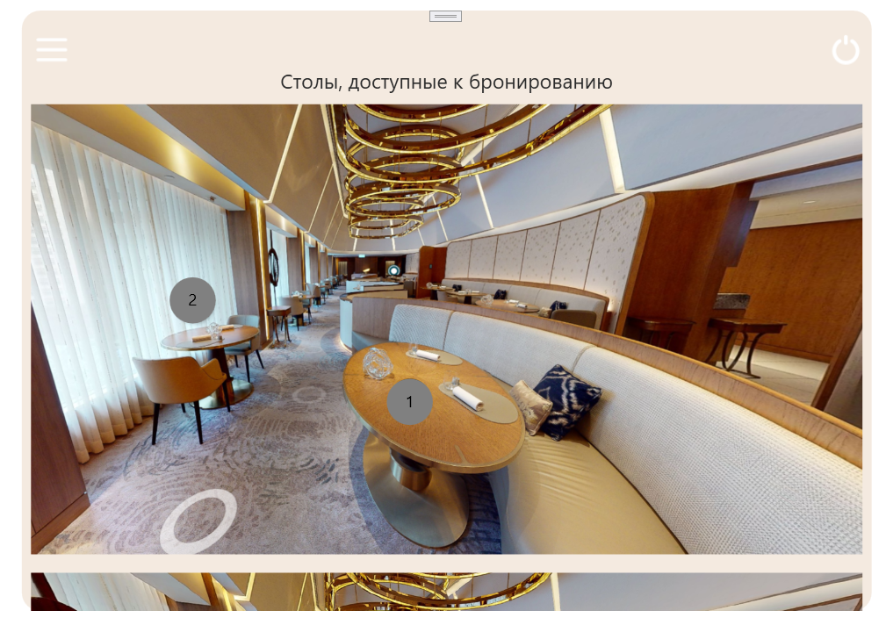

Рисунок 6.6. – Бронь столов

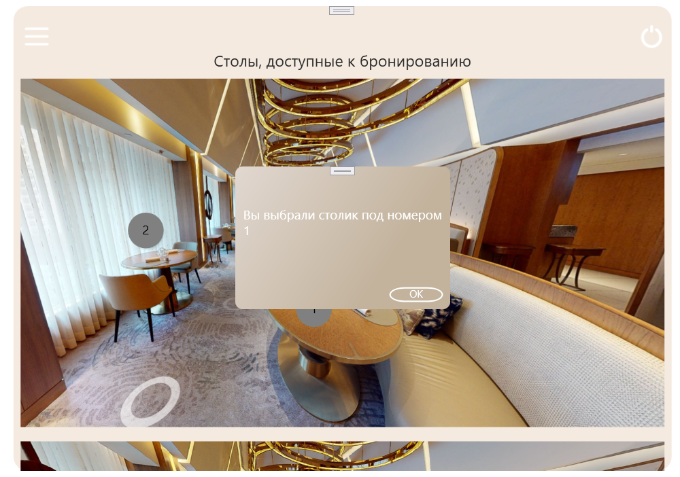

Рисунок 6.7. – Выбор стола

Чтобы оформить заказ, нужно перейти в пункте меню на «Заказать». Находясь в соответствующем окне, клиент должен указать все необходимые данные для оформления заказа (Рисунок 6.8). Важно подметить тот факт, что один клиент может оформить только один заказ. После успешного оформления заказа и подтверждения его администратором, на почту клиента придёт соответствующее письмо с указанием забронированного стола и выбранными датой и временем.

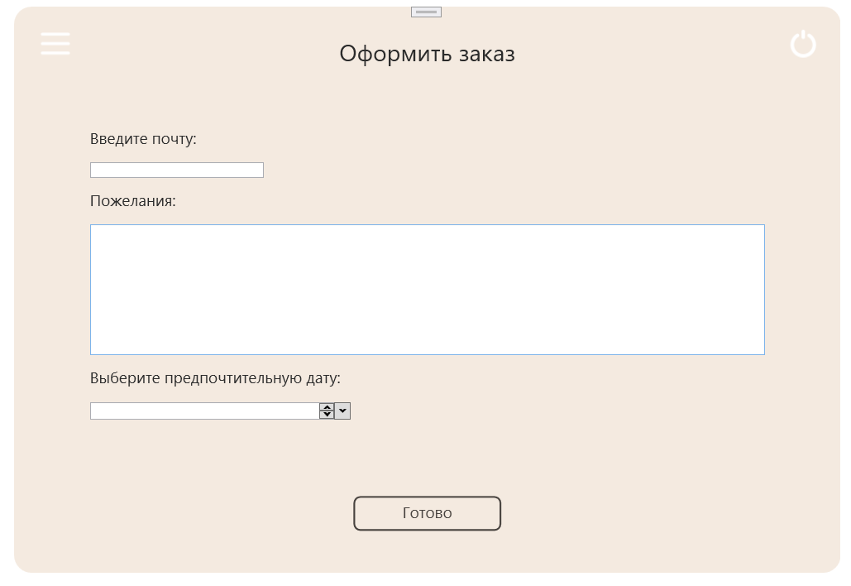

Рисунок 6.8. – Оформление заказа

При нажатии на кнопку «Статус заказа» клиент получит соответствующую информацию (Рисунок 6.9).

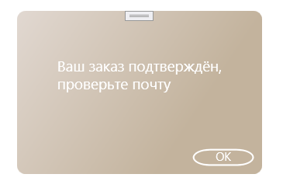

Рисунок 6.9. – Просмотр статуса заказа

При нажатии на пункт выпадающего меню «О нас» клиент сможет просмотреть информацию о ресторане, а также оставить комментарий (Рисунок 6.10–6.11).

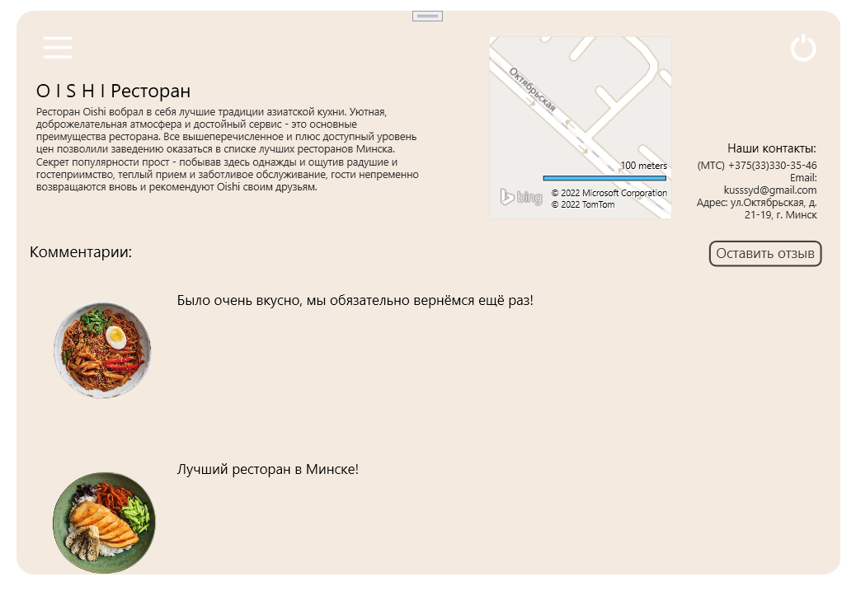

Рисунок 6.10. – «О нас»

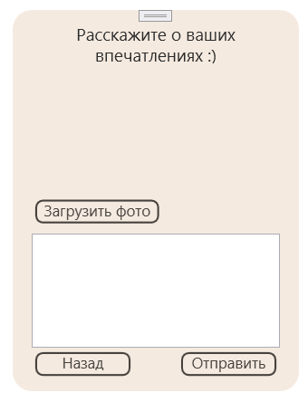

Рисунок 6.11. – Возможность оставить комментарий

При успешном входе в аккаунт в лице администратора появляется окно с различными возможностями (Рисунок 6.12).

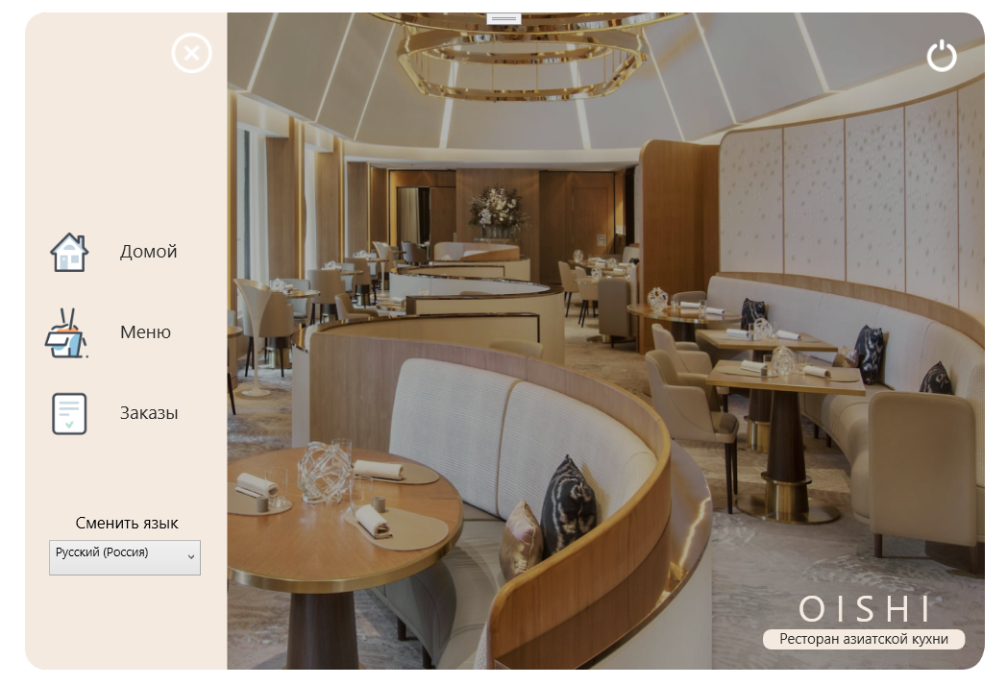

Рисунок 6.12. – Окно администратора

При нажатии на пункт «Меню» администратор получает доступ к базе данных блюд ресторана и может проводить с ними операции (Рисунок 6.13).

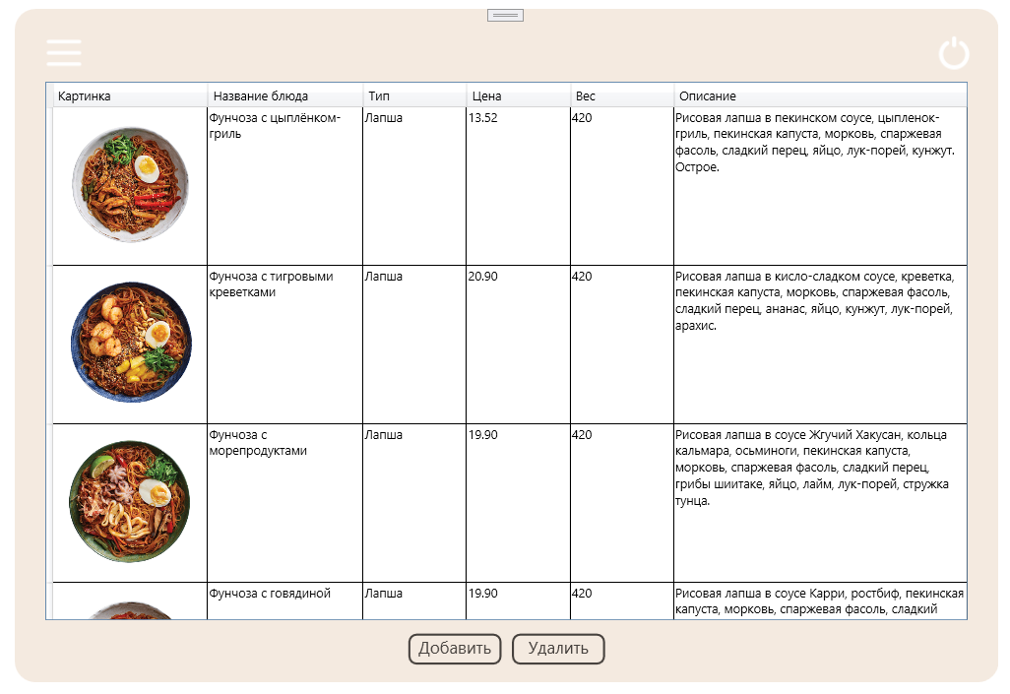

Рисунок 6.13. – Страница «Меню» администратора

При нажатии на пункт «Заказы» администратор получает доступ к базе данных заказов и может эти заказы обработать (Рисунок 6.14–6.15).

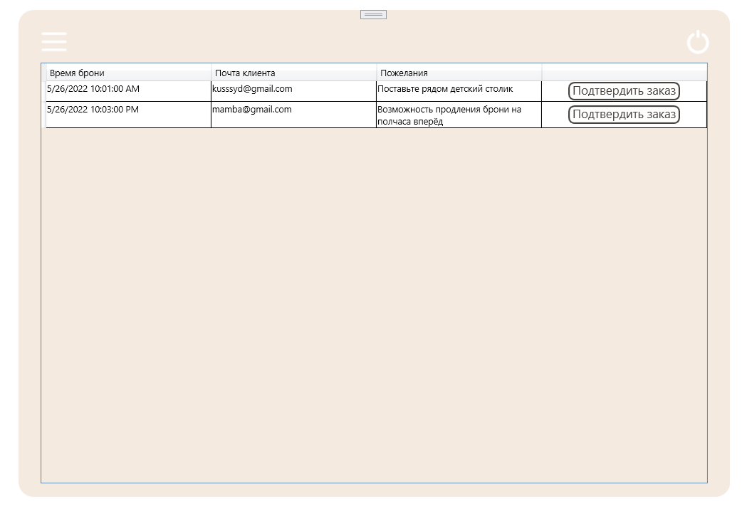

Рисунок 6.14. – Страница для обработки заказов

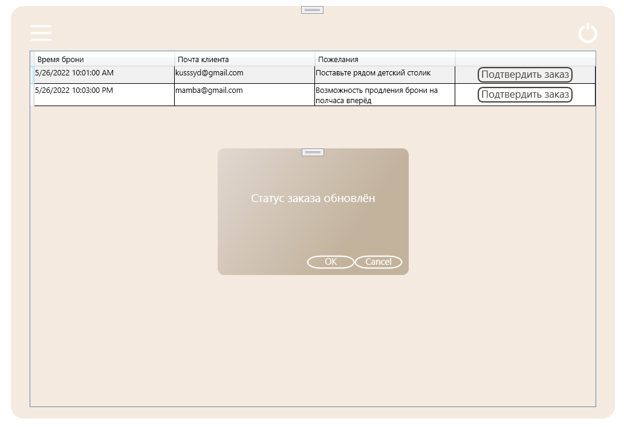

Рисунок 6.15. – Обновление статуса заказа нажатием на кнопку

# ЗАКЛЮЧЕНИЕ

В ходе выполнения курсового проекта было разработано программное средство «Ресторан азиатской кухни» на языке C# с использованием технологий Entity Framework, WPF.

При разработке программного средства были выполнены все пункты из указанного списка предполагаемого основного функционала приложения, а именно:

* составлена база данных;
* сделано разграничение на два типа пользователей;
* реализовано выбора стола для бронирования;
* реализована возможность просмотра меню;
* реализовано оформление заказа и отслеживание статуса заказа;
* реализовано изменение статуса заказов администратором;
* реализована возможность оставлять комментарии (для клиента);
* реализовано добавление и удаление блюд администратором.

Результаты проведенного тестирования выявили незначительные недоработки, после исправления которых повторное тестирование показало, что приложение обрабатывает все исключительные ситуации.

Руководства пользователя приведены.

В соответствии с полученным результатом работы программы можно сделать вывод, что разработанная программа работает верно, а требования технического задания выполнены в полном объеме.

# Список использованных источников

1. 1C Предприятие [Электронный ресурс] Метод доступа: <https://solutions.1c.ru/catalog/restaurant/feat> Дата доступа: 01.04.2022

2. JOWI [Электронный ресурс] – Метод доступа: <https://www.jowi.club> – Дата доступа: 02.04.2022

3. LeClick [Электронный ресурс] Метод доступа: <https://leclick.ru> Дата доступа: 03.04.2022

4. Руководство по WPF [Электронный ресурс] – Режим доступа: <https://metanit.com/sharp/wpf/#google_vignette> – Дата доступа: 05.04.2022.

5. Руководство по Entity Framework [Электронный ресурс] – Режим доступа: <https://metanit.com/sharp/efcore/> – Дата доступа: 15.04.2022.

6. Связи между таблицами базы данных [Электронный ресурс] – Режим доступа: <https://habr.com/ru/post/488054/> – Дата доступа: 18.04.2022.

7. DataBase First [Электронный ресурс] – Режим доступа: <https://docs.microsoft.com/en-us/ef/ef6/modeling/designer/workflows/database-first> – Дата доступа: 22.04.2022.

8. Регулярные выражения [Электронный ресурс] – Метод доступа: <https://docs.microsoft.com/en-us/dotnet/standard/base-types/regular-expressions> Дата доступа: 25.04.2022.

# ПРИЛОЖЕНИЕ А

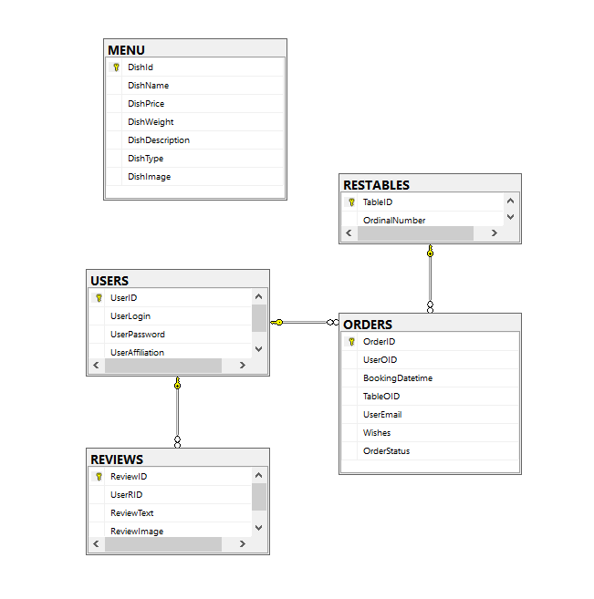

# ПРИЛОЖЕНИЕ Б

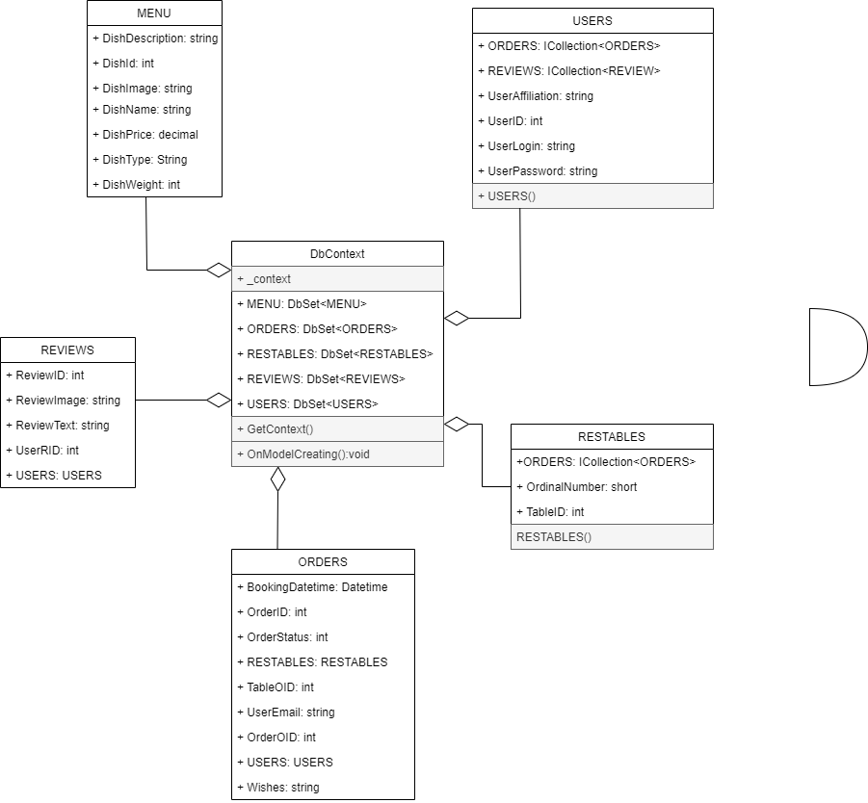

# ПРИЛОЖЕНИЕ В

Листинг 1: класс RegisterControl

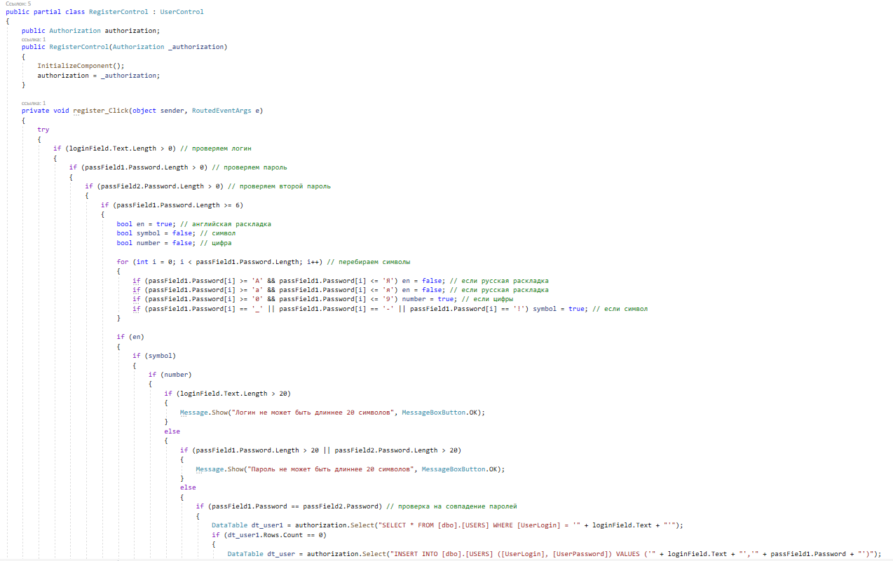

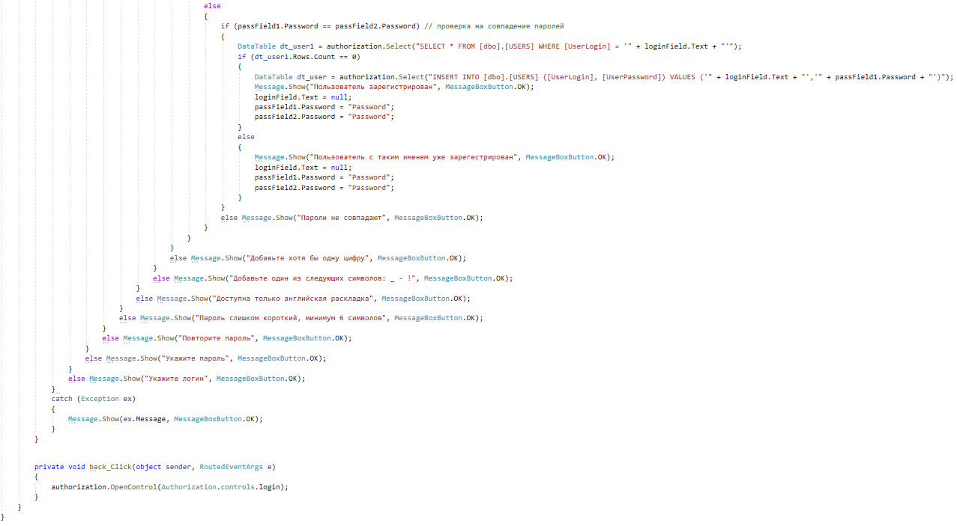

Листинг 2: класс LoginControl

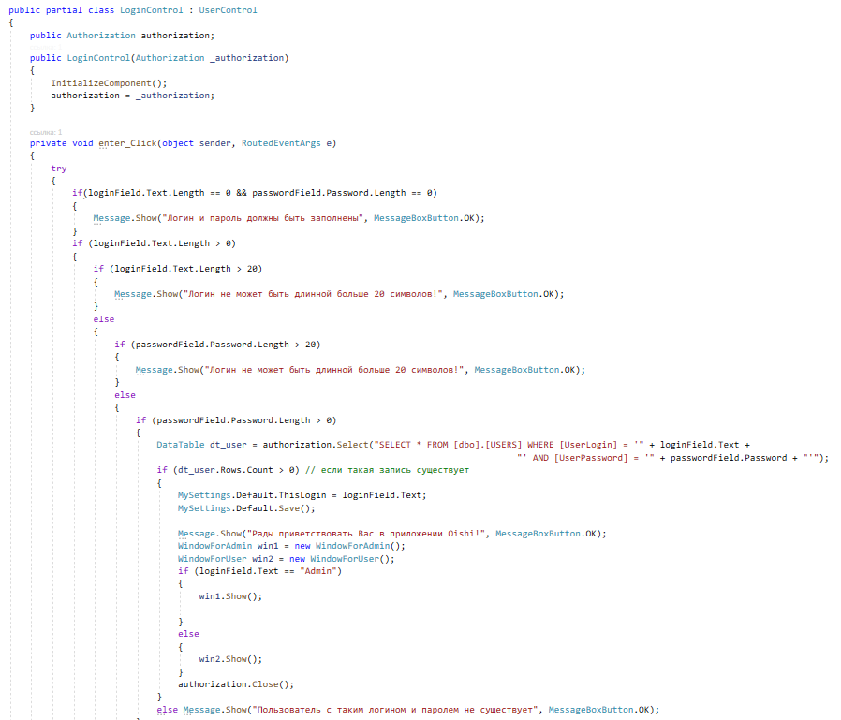



Листинг 3: класс Order

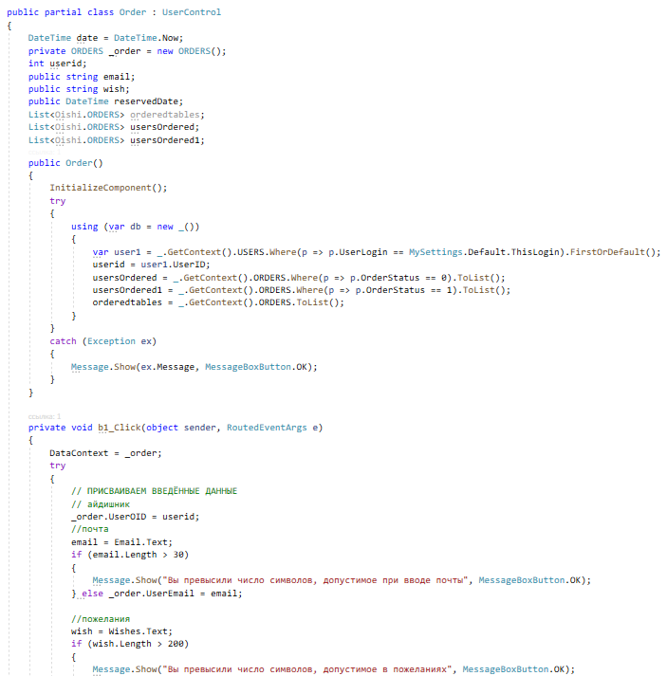

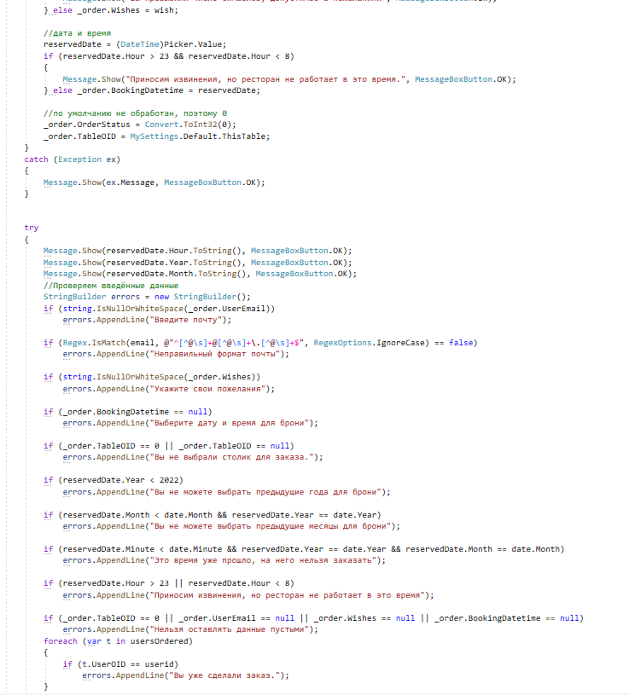

Листинг 4: класс Donburi

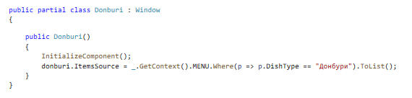

Листинг 5: метод просмотра статуса заказа

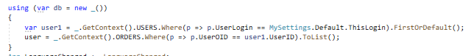

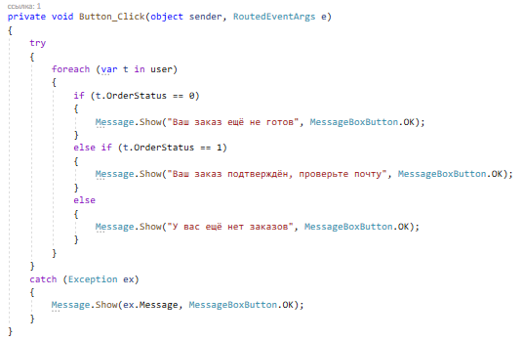

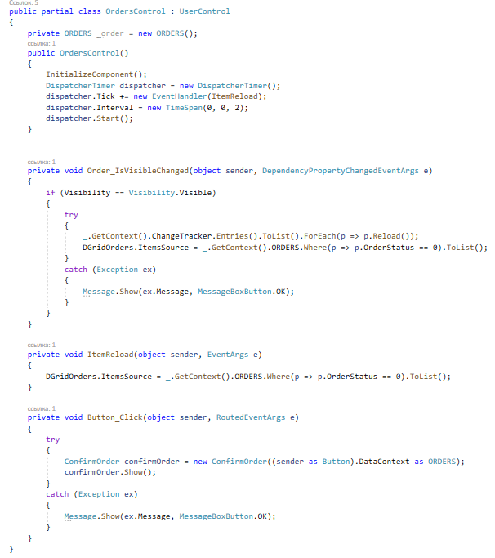Листинг 6: класс OrdersControl